Міністерство освіти і науки України
Національний університет «Одеська політехніка»
Інститут інформаційної безпеки, радіоелектроніки та телекомунікацій
Кафедра кібербезпеки та програмного забезпечення

Лабораторна робота №4
З дисципліни: Алгоритмізація та програмування
Тема: Одномірні масиви
Варіант №2

Виконав: Студент групи РЗ-252
Іванова Дарія Олександрівна
Перевірила:
Головачова Олена Вікторівна

Одеса 2025
Завдання: Дано натуральне число N і одномірний масив A1, A2, ..., AN цілих чисел. Одержати масив, що відрізняється від вихідного тим, що всі непарні елементи подвоєні, а парні отримані додаванням власного значення з первісним значенням наступного непарного.
Опис алгоритму
Програма виконує обробку елементів вхідного масиву A розміром N, створюючи новий масив результатів B. Обробка відбувається шляхом послідовного перегляду кожного елемента A[i]: якщо елемент непарний, він подвоюється і записується в B[i]; якщо елемент парний, програма шукає найближче наступне непарне число, додає його до A[i] і записує результат у B[i], або ж просто копіює A[i] в B[i], якщо наступних непарних чисел не знайдено. Введення масиву A виконується користувачем вручну або шляхом генерації випадкових чисел, після чого фінальний масив B виводиться на екран.
Код:
#include <iostream>
#include <ctime>
using namespace std;

int main() {
int const MAX = 100;
int N;
cout << "Enter N:";
cin >> N;
do {
if (N<2 || N>MAX) {
cout << "N must be between 2 and 100\n";
cout << "Enter N again:";
cin >> N;
}
} while (N < 2 || N > MAX);

int A[MAX]={0}, B[MAX]={0}, i, j;
int choice;
do {
cout << "Choose input method:\n";
cout << "1-Enter elements manually\n";
cout << "2-Generate random elements\n";
cout << "Your choice:";
cin >> choice;
switch (choice) {
case 1:
cout << "Enter " << N << " elements of the array A:\n";
for (i = 0;i < N;i++) {
cin >> A[i];
}
break;
case 2:
srand(time(0));
for (i = 0;i < N;i++) {
A[i] = rand() % 21 - 10;
}
cout << "Generated array A: \n";
for (i = 0;i < N;i++) {
cout << A[i] << " ";
}
break;
default:
cout << "Invalid choice. Please try again:\n";

}
} while (choice < 1 || choice > 2);

for (i = 0;i < N;i++) {
if (A[i] % 2 != 0) {
B[i] = A[i] * 2;
}
else {
bool odd_number = false;
for (j = i + 1;j < N;j++) {
if (A[j] % 2 != 0) {
B[i] = A[i] + A[j];
odd_number = true;
break;
}

}

if (!odd_number)
B[i] = A[i];

}
}
cout << "\nArray B:\n";
for (i = 0;i < N;i++) {
cout << B[i] << " ";
}
cout << endl;
return 0;
}
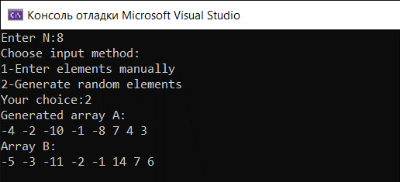
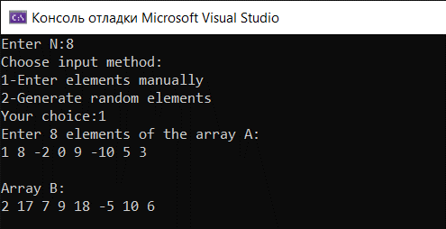
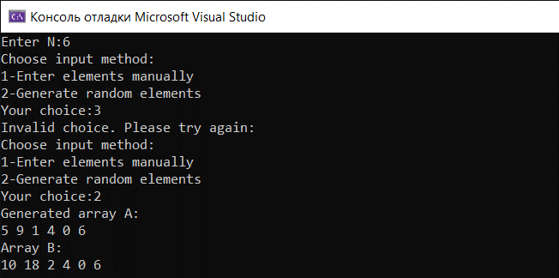
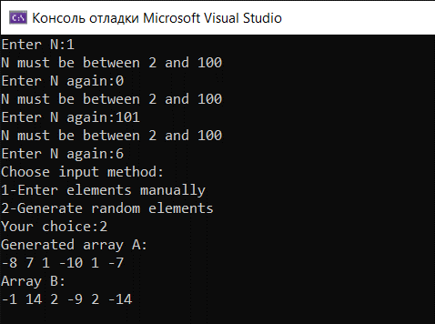

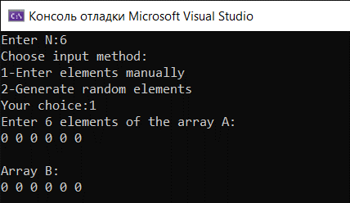
Висновок: під час лабораторної роботи я розробила код для обробки одномірного масиву з використанням циклів do..while, for та switch-case в мові С++ та виконали маніпуляції згідно з завданням до мого варіанту

